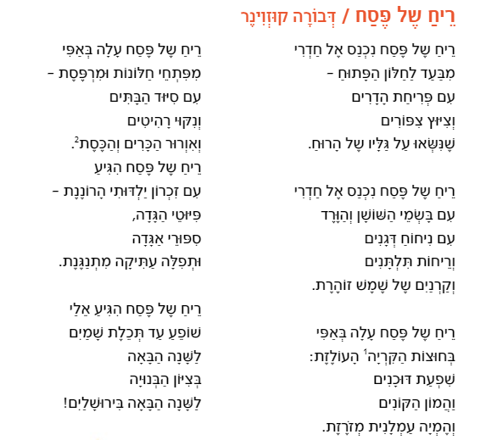

**ריח של פסח הגיע**

**עם זכרון ילדותי הרוננת**

**פיוטי הגדה**

**סיפורי אגדה**

**ותפילה עתיקה מתנגנת.**

**ריח של פסח הגיע אליי**

**שופע עד תכלת שמים**

**לשנה הבאה**

**בציון הבנויה**

**לשנה הבאה בירושלים!**